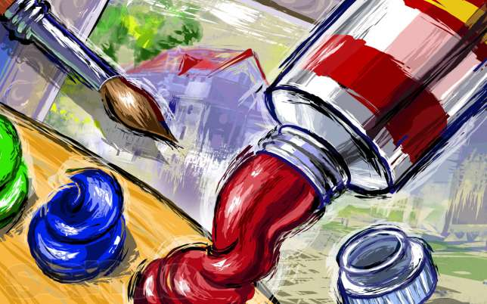
№  з/п |  | Зміст роботи |  | Термін виконання |  | Відповідальні |  | Відмітка  про виконання
Навчально-методична робота
1 |  | Створити тематичні папки для 5 класу  відповідно до нової програми  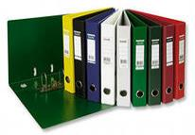
 |  | - розробки уроків та методичні рекомендації;  - банк контрольних робіт;  - дидактичні матеріали;  - ілюстративні матеріали;  - опорні схеми; |  | вересень 2013  грудень 2013  вересень 2013  вересень 2013  2013-2014 н.р.  вересень 2013  грудень 2013 |  | Тітова О.П. |  | виконано  виконано  виконано  виконано  виконано
2 |  | 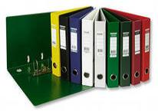  Створити тематичні папки для 6 класу  відповідно до нової програми
 |  | - розробки уроків та методичні рекомендації;  - банк контрольних робіт;  - дидактичні матеріали;  - ілюстративні матеріали;  - опорні схеми; |  | вересень 2014  грудень 2014  вересень 2014  вересень 2014  2014-2015 н.р.  вересень 2014  грудень 2014 |  | Завідуючий кабінетом
3 |  | Створити тематичні папки для 7 класу  відповідно до нової програми  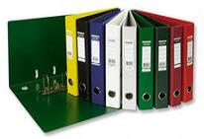
 |  | - розробки уроків та методичні рекомендації;  - банк контрольних робіт;  - дидактичні матеріали;  - ілюстративні матеріали;  - опорні схеми; |  | вересень 2015  грудень 2015  вересень 2015  вересень 2015  2015-2016 н.р.  вересень 2015  грудень 2015 |  | Завідуючий кабінетом
 |  | Поновити тематичну картотеку відповідно до змін у програмі |  | 2013-2017 |  | Завідуючий кабінетом
Удосконалення матеріально-технічної бази кабінету
1 | 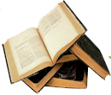  Поповнити кабінет художньою літературою відповідно до нової програми |  | 2013-2017 |  | Завідуючий кабінетом
2 | Поповнити кабінет методичною літературою відповідно до нової програми |  | 2013-2017 |  | Завідуючий кабінетом
3 |  | 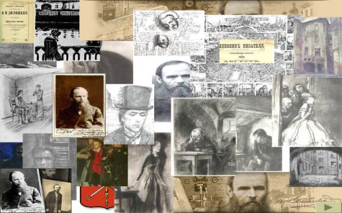  Поповнити кабінет презентаційними матеріалами до уроків образотворчого мистецтва 5-7класи , та художньої культури 9-11  Класи |  | 2013-2017 |  | Завідуючий кабінетом
4 |  | Поповнити кабінет  відеоматеріалами відповідно до уроків образотворчого мисттецтва.:  - навчальними фільмами  - віртуальними екскурсіями  - WIKI-газетами (електронними друкованими  виданнями) |  | 2013-2017 |  | Завідуючий кабінетом
5 |  | 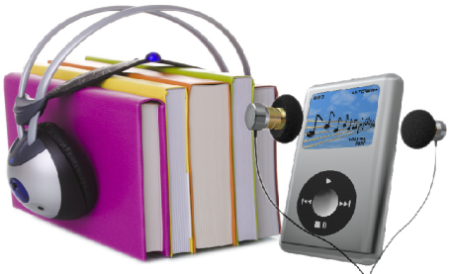  Поповнити кабінет аудіоматеріалами відповідно до програми |  | 2013-2017 |  | Завідуючий кабінетом
6 |  | 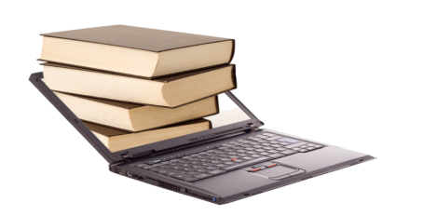  Придбати електронні підручники для вивчення образотворчого мистецтва |  | 2013-2017 |  | Завідуючий кабінетом
7 |  | 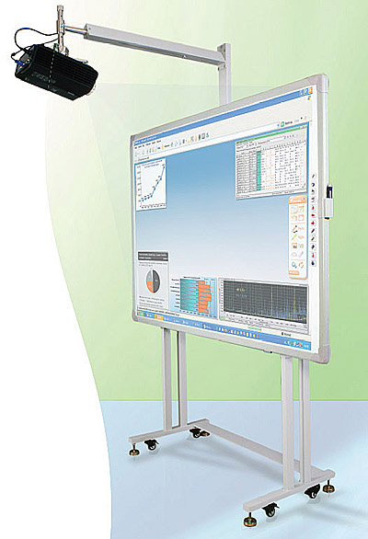  Придбати проектор, мультимедійну дошку або екран |  | 2013-2014 |  | Батьківський комітет 6-Б класу
8 |  | Створити умови для використання інтернер-ресурсів:  - бібліотеки наукової та художньої літератури;  - літературних періодичних видань;  - авторських сайтів сучасних художників;  - електронних підручників та посібників;  - упровадження новітніх технологій навчання;  - науково-освітніх сайтів;  - енциклопедій, словників, довідниів;  - віртуальних художніх музеїв та виставок;  - фотогалереї художників різних епох і народів;  - колекції учнівських презентацій;  - сайів мистецького характеру;  - конкурсів з образотворчого мистецтва та ін.  - web-квестів |  | 2013-2014 |  | Дирекція школи  Батьківський комітет 6-бкласу
9 |  | 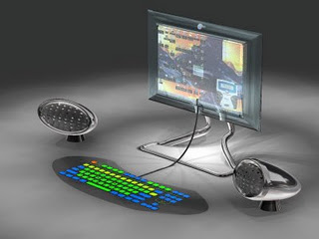  Створити тестові комп’ютерні технології для перевірки знань із  Образотворчого мистецтва |  | 2013-2017 |  | Завідуючий кабінетом

